О результатах мониторинга региональных актов, в которых не устранены противоречия федеральному законодательству и/или коррупциогенные факторы, по состоянию на 01.10.2021
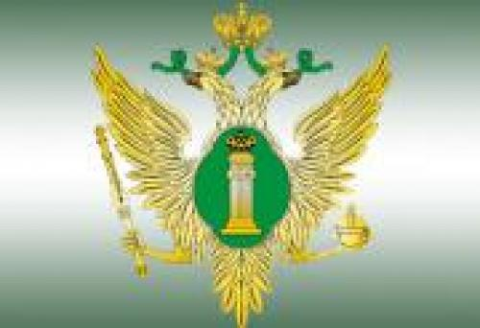
В рамках реализации предоставленных полномочий Управлением проведен мониторинг действующих нормативных правовых актов Пермского края, в которых не устранены противоречия федеральному законодательству и/или коррупциогенные факторы.
Так по состоянию на 01.10.2021 не приведено в соответствие с федеральным законодательством 30 нормативных правовых акта Пермского края, из них более двух лет – отсутствуют, более года – 1, более полугода – 6, более 3 мес. – 11, менее 3 мес. – 12; с не устраненными корфакторами остаются 3 нормативных правовых акта. Уставы муниципальных образований Пермского края, содержащие коррупциогенные факторы, отсутствуют. Приведено в соответствие с федеральным законодательством на основании экспертных заключений Управления 79 региональных актов (с учетом выявленных ранее). Вопрос приведения региональных актов в соответствие с федеральным законодательством находится на контроле Управления.

